Szkoła Podstawowa Nr 8
im. Wojciecha Korfantego w Mikołowie
realizuje projekt dofinansowany
z Funduszy Europejskich
Green Eco - edukacja, ekologia i sztuka.
Celem projektu jest:
wzmacnianie kompetencji kluczowych: w zakresie komunikacji w języku angielskim i hiszpańskim; rozumienia i tworzenia informacji; matematycznych oraz w zakresie nauk przyrodniczych, technologii i inżynierii; cyfrowe; osobiste, społeczne i w zakresie uczenia się; w zakresie świadomości i ekspresji kulturalnej oraz kształtowanie świadomości ekologicznej uczniów.

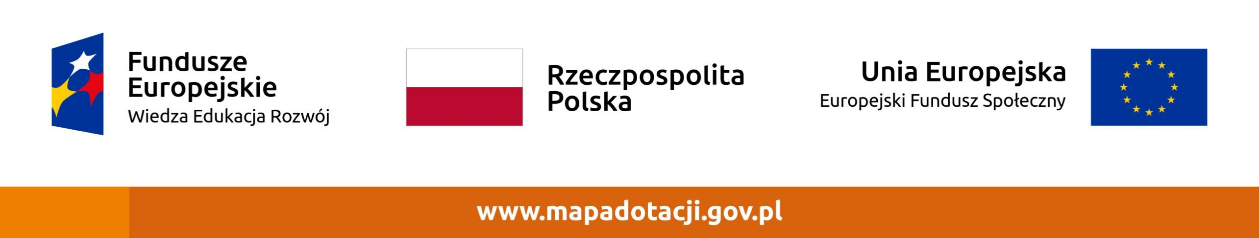
Dofinansowanie projektu z UE: 91 451,00 PLN
Okres realizacji: 01.06.2022 r. - 30.11.2022 r.

